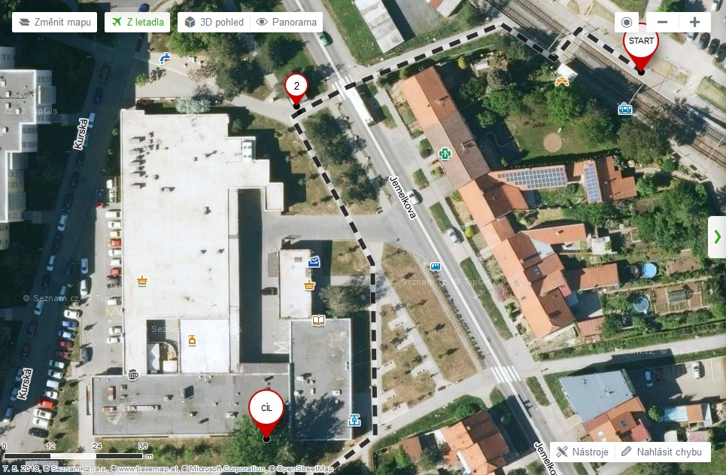
Tramvaj č. 8 z hlavního nádraží směr Starý Lískovec – vystoupit na stanici Dunajská (mapka Start). Na ústředí Orla dojdete po 250 m, ul. Kurská 792/3 (mapka Cíl).

